《中国材料进展》写作及排版规范（2号黑体）
作者姓名（4号楷体）
（西北有色金属研究院，陕西 西安 710016）（小5宋体）
作者工作单位应写正式全称并具体至二级单位，后加省名、城市名、邮政编码

摘 要（6号 黑体）: 应具有能概括全文的中、英文摘要（篇幅300～400字/词以上）。中文摘要需用第3人称，应能概括全文的主要信息，具有独立性；摘要应包括研究目的、研究方法、研究结果和研究结论。研究方法中可有主要的原理、条件、使用设备仪器等；研究结论中可有研究成果或应用情况。此为模版文件，请将图文按此格式排版，不要试图改动版式及字号。介绍了《中国材料进展》的写作规范（特别是参考文献）及排版格式。同时，指定了排版软件：文章正文为Word、表为Word自带、公式为Word自带公式编辑器或Equation。投稿时，应以本规范作样本，写作格式与样本一致。参考文献应规范齐全，注意英文字母大小写、正斜体及中英文对照内容，要有可追溯性，保留链接，以便核实。投稿时应登录 www.mat-china.com 投稿系统上传论文的Word文件。（6号 宋体）
通讯作者
本 人
高清照片
关键词（6号 黑体）: 中国材料进展；写作规范；排版格式；排版软件（6号 宋体）（建议5-7个）
中图分类号：从《中国图书馆分类法》中查找 文献标识码： A 文章编号：1674—3962 (2018)01-0000-00
Article Subject（小2号Arial黑体）
Author （小4号Times New Roman字体）
作者姓名顺序排列，与中文顺序相同；姓名之间以“，”分隔；
中国作者的姓名应按汉语拼音写法，分姓、名两部分；姓在前，名在后，均不缩写；两者之间，以空格分开；
姓的全部字母大写，名的第一字母大写，其余小写。
- Northwest Institute for Nonferrous Metal Research， Xi’an 710016， China) （5号Times New Roman字体）
Abstract（小5号Times New Roman黑体）: …（小5号Times New Roman字体）（300～400词）
Keywords（小5号Times New Roman黑体）: …（小5号Times New Roman字体）（5～7个）

1一级标题（小4号黑体）
《中国材料进展》（原《稀有金属快报》）经国家新闻出版署批准（批准文号新出报刊[2008]733号）自2009年元月起正式出版。报道内容由原来的稀有金属及其相关材料拓展到金属材料、无机非金属材料、有机高分子材料以及不同类型材料组合而成的复合材料等所有的材料领域，全面反映我国材料领域学术前沿，及时报道我国材料领域的产业政策、教育现状和国内外动态。（内文字号为10号宋体，单倍行距）
1.1 二级标题（9.5号黑体）
《中国材料进展》作为中国材料研究学会会刊，由中国材料研究学会主办，西北有色金属研究院承办，中国材料研究学会名誉理事长周廉院士任主编。杂志编委会名誉主任由李恒德院士担任，编委会委员由材料界两院院士、中青年专家和部分外籍专家组成，确保了《中国材料进展》能够全面反映中国材料领域学术前沿，中国材料领域的产业政策、应用现状和国内外动态。每期不同的材料专栏出版形式，使期刊特色鲜明；宽泛的材料领域前沿报道，使期刊成为我国材料领域研究人员进行领域交叉学习交流的良好平台。
1.1.1三级标题（9.5号楷体）
《中国材料进展》将以“跟踪材料科技前沿，倡导科技创新，促进科技成果转化，推动材料产业进步”为宗旨，追求“立足前沿、关注热点、把握大局、拓展视角”的学术境界，构筑中国材料领域学术领先、涵盖面广、时效性强、服务专业的信息交流平台。主要栏目包括：材料战略研究、特约研究论文、研究报告、前沿综述、新材料产业、材料教育和国内外动态。读者对象为政府重大科技项目的决策人员、企事业单位的高管人员、大专院校和科研院所的研究人员以及国际材料联合会及中国相关材料学会协会等的会员。
为了缩短本刊稿件的发表周期，特对作者来稿的写作格式和编排规范提出如下要求。
…….
参考文献References
参考文献：选择主要的、已公开发表的、近5年内的文献。采用顺序编码制，格式范例见后。
2 写作格式
稿件一般限定6～8个版面。作者投稿时需严格按照本规范排版，及时登录 www.mat-china.com 在线投稿系统，将论文的Word文件上传。
论文题目：不超过20个字词。
论文摘要：应具有能概括全文的中、英文摘要（须达到300~400字/词以上）。中文摘要需用第3人称，应能概括全文的主要信息，具有独立性；摘要应包括研究目的、研究方法、研究结果和研究结论。研究方法中包括主要原理、条件和使用设备仪器等；研究结论中可包含研究成果或应用情况。
关键词：5～7个，必须能精确反映文章内容，方便检索。
基金项目：请注明基金项目名称及编号，用“；”分隔。
论文正文：一般包括前言、原理、方法、结果、讨论、结论。每部分可加分标题，一级标题用1， 2，……排序；二级标题用1.1， 1.2，……排序；三级标题类推；但尽量不要超过四级标题。
量的符号与量单位：严格执行《中华人民共和国国家标准GB3100~3102-93量与单位》的规范要求。
正确使用字符的正体和斜体。
量的符号(如: x， y， z)、一般函数等用斜体。矢量(向量)、矩阵、张量的符号用黑斜体。
SI词和量单位应该用正体，量数值与量单位之间空1/4汉字的间隔。数字一律用正体表示。
数值的表示：合理使用SI词头或10的幂，使量的数值范围在0.1~999之间。
物理量符号：采用国家标准，并注意区别外文字母的大小写和正斜体，上下标要标示清楚。
计量单位：采用法定计量单位。部分常见写作格式举例：10～80 nm；3.2%～5.2%；3 mm×3 mm×3 mm；650～1 100 ℃；40，80，120，160 ℃。
英文摘要：内容应与中文摘要相对应，篇幅须达到300~400字词以上，尽量采用简单陈述句。
参考文献：选择主要的、已公开发表的、近5年内的文献，采用顺序编码制。作者只保留前3位，剩余作者用et al. 表示。姓名之间用“，”分隔。
中外作者的姓名一律“姓前名后”。中国作者姓名按汉语拼音写法，姓和名的第一字母大写，其余小写； 国外作者姓名中姓的第一个字母大写，名字部分缩写，缩写后以空格分隔。格式范例详见如下：

参考文献 References
本刊要求初稿的期刊文献须建立链接，没有链接的将先行退改。对著作、专利、学位论文等不作链接要求。

（1）期刊
[序号] 文献主要责任者（中英文对照）.刊名（英文全称，中英文对照，英文斜体）[J/OL]，年，卷（期）: 起止页[引用日期].获取或访问路径。
[1] Wang Defa（王德法），Liu Lequan（刘乐全），Ouyang Shuxi（欧阳述昕），et al. Materials China（中国材料进展）[J]，
2017，36(1)：01-06.
[2] Cao X Q，Vassen R，Stoever D. Journal of the European Ceramic Society[J]，2004，24(1)：1-10.
[3] Li Bingmu（李炳穆）. Library and Information Service(图书情报工作)[J/OL]，2008，52（6）：6-12[2013-10-25]. http:// www.docin.com/p-400265742.html.
[4] Frese K S，Katus H A，Meder B. Biology[J/OL]，2013，2
（1）：378-398[2013-03-19].Http://www.mdpi.com/2079-
7737/2/1/378.DOI:10.3390/biology2010378.

【注】期刊参考文献链接方法
第一步，正确标注参考文献，如上述序号 [1]
第二步，打开序号[1]参考文献相关数据库网页，将网址栏复制，如：http://kns.cnki.net/KCMS/detail/detail.aspx?dbcode=CJFQ&dbname=CJFDLAST2017&filename=XJKB201701004&v=MzE0NTBiTXJvOUZZSVI4ZVgxTHV4WVM3RGgxVDNxVHJXTTFGckNVUkxLZlpPUnRGeW5nVkx6QlBTZkFiTEc0SDk=
第三步，回到本论文参考文献[1] ，将鼠标放在期刊名处点击右键，在对话框中点击“超链接”， 将第二步的网址粘贴在新对话框的“地址”栏中，点击“确定”。

（2）普通图书
[序号] 图书主要著者（中英文对照）. 书名（中英文对照，英文斜体） [M]. 出版地（英文）: 出版者（英文），年 : 起止页.
[序号] 图书主要著者（中英文对照）. 书名（中英文对照，英文斜体） [M/OL]. 出版地（英文）: 出版者（英文）， 年：页码[引用日期]. 获取和访问路径.
[序号] 析出文章主要作者（中英文对照）. 文章篇名[M]//图书主要著者（中英文对照）.图书题名（中英文对照，英文斜体）. 出版地（英文）: 出版者（英文）， 出版年 : 起止页.
[5] Cahn R W. Physical Metallurgy[M]. Amsterdam-Oxford-New York-Tokyo：North-Holland Physics Publishing，1983：1 654-1 659.
[6] Zhou Shouzeng（周寿增）. Rare-Earth Permanent Magnets Materials and Application (稀土永磁材料及应用)[M]. Beijing: Metallurgical Industry Press，1995.
[7] Zhao Xuegong（赵学功）. Contemporary American
Diolomacy（当代美国外交）[M/OL].Beijing:Social Sciences Academic Press(China)，2001[2014-06-11].Http://www.cadal.
zju.Edu.cn/book/trySinglePage/33023884/1.
[8] Wiedmann T，Minx J. A Definition of “Carbon Footprint”［M］//Pertsova C C.Ecological Economics Research Trends.Hauppauge NY：Nova Science Publishers，2008：1-11.

（3）中译本
[序号] 原著者. 书名（中英文对照，英文斜体）[M] . 译者（中英文对照）.出版地（英文）: 出版者（英文）， 年 : 起止页 .
[9] Guinier A. X-Ray Crystallography ( X射线晶体学)[M].Translated by Shi Shiyuan(施士元译).Beijing：Science Press，1959：148-152.

（4）科技报告
[序号] 主要责任者. 报告名称 [R]. 地点（英文）：单位（英文），年.
[序号] 主要责任者. 报告名称 [R/OL].（报告日期或公开日期）[引用日期]. 获取和访问路径.
[10] U.S. Department of Transportation Federal Highway Administration. Guidelines for Handling Excavated Acid-Producing Materials，PB 91-194001[R]. Spring-
field: U.S. Department of Commerce National Infor-
mation Service，1990.
[11] 中国互联网络信息中心.第29次中国互联网络发展现状统计报告[R/OL].(2012-01-16)[2013-03-26].Http://
www.cnnic.net.cn/hlwfzyj/hlwxzbg/201201/P020120709345264469680.pdf.

（5） 论文集
[序号] 文集主要责任者（中英文对照）. 文集全名 （中英文对照，英文斜体）［C］. 出版地（英文）: 出版者（英文）， 年 : 起止页.
[序号] 析出文章主要作者（中英文对照）. 文章篇名[C]//文集编者（中英文对照）.文集全名（中英文对照，英文斜体）. 出版地（英文）: 出版者（英文）， 年 : 起止页
[12] Yada H，Matsumura Y，Senuma T. Proceedings of the International Conference on Physical Metallurgy of Thermomechanical Processing of Steels and Other Metals[C]. Tokyo: Iron and Steel Institute of Japan，1988：200-208.
[13] Xu Xiujie(许秀杰)，Wang Engang(王恩刚)，Deng Anyuan(邓安元)，et al.圆坯软接触电磁连铸实验研究［C］// Perova C D.Proceedings of China Iron and Steel Annual Meeting 2007(2007中国钢铁年会论文集).Beijing:Metallurgy Industry Press，2007:25-31.
（6） 学位论文
[序号] 主要责任者（中英文对照）. Thesis for Doctorate/ Dissertation for Master（博士论文/硕士论文） [D]. 学位授予地点（英文）: 学位授予单位（英文），年：页码.
[序号] 主要责任者（中英文对照）. Thesis for Doctorate/ Dissertation for Master（博士论文/硕士论文） [D/OL]. 出版地（英文）: 出版者（英文）， 年[引用日期]. 获取和访问路径.
[14] Xu Lide(徐礼德). Dissertation for Master（硕士论文）[D]. Tianjin: Tianjin University， 2002:2.
[15] Ji Guangqiao(汲广桥).Thesis for Doctorate（博士论文）[D].Beijing:University of Science and Technology Beijing，2013:92.
[16] Wu Yunfang(吴云芳). Thesis for Doctorate（博士论文）[D/OL].Beijing：Peking University，2003[2013-10-14].
Http://thesis.lib.pku.edu.cn/dlib/List.asp?lang=gb&type=Rea
der&DocGroupID=4&DocID=6328.
（7）专利文献
[序号] 专利申请者或所有者（中英文对照）.专利国别，专利号[P].公告日期或公开日期.
[序号] 专利申请者或所有者（中英文对照）.专利国别，专利号[P/OL].公告日期或公开日期[引用日期]. 获取和访问路径.
[17] Liu Jialin(刘加林). China，92214985.2[P]. 1993-04-14.
[18]Xidian University(西安电子科技大学). China，01128777.2[P/OL].2002-03-05[2002-05-28].]Http://211.152.9.47/sipoasp/zljs/hyjs-yx-new.asp?recid=01128777.2&leixin=0.
（8）报纸
[序号] 作者（中英文对照）. 题目 [N/OL]. 报纸名称（中英文对照，英文斜体），日期(版次)[引用日期].获取和访问路径.
[19] Xiang Han(祥 悍). 中科院研制出氧化钛“光开关”材料[N].China Nonferrous Metals News（中国有色金属报），2006-03-30（15）.
[20] Yu Jianbin(余建斌).我们的科技一直在追赶：访中国工程院院长周济[N/OL]. People's Daily（人民日报），2013-01-12（2）[2013-03-20].Http://paper.people.com.cn/rmrb/html/
2013-01/12/nw.D110000renmrb_20130112_5-02.htm.

（9）其他电子文献
[序号] 文献责任者（中英文对照）. 题目 [EB/OL].（更新日期）[引用日期]. 获取和访问路径.
[21]Li Ming（李明）.出版业的信息化发展[EB/OL]. (2001-12-
19)[2009-02-03].Http://www.creader.com/news/20011219/200112190019.html.

（10）国家标准
[序号] 标准号.标准名称（中英文对照，英文斜体）[S].出版年.
[22] GB/T 16159-1996.Basic Regulation of Chinese Phonetic System and Orthography（汉语拼音正词法基本规则）[S]. 2009.

3排版规范
图片、表格、引文、公式、定理等的序号均要按其在正文中被引用的顺序，全文统一用阿拉伯数字顺序编码。例：图1、表2、文献[3]、式(4)、定理5等。
3.1 公式
请用Word自带公式编辑器或 Equation 排版。如：
$P_{\text{he}}=\frac{μ_{0}⋅I_{c^{2}}}{π}⋅\left[\left(1−i\right)⋅\text{ln}\left(1−i\right)+{\left(2−i\right)⋅i}/2\right]$ (1)
3.2 表
表格(指量表)应使用三线表。“三线”指表头顶线、表头底线、数据表底线。表题采用中英文对照，英文首字母大写；表文采用全英文。表应在文中提及或描述。表的尺寸分栏宽≤80 mm 、通栏宽≤145 mm为宜，如表1所示。

表1 试验材料的化学成分及相变温度
Table 1 Chemical composition and phase transformation temperatures
Materials | w_{Ti} / % | A_{f} /℃
TiNi | 54.65 | 56

3.3 曲线图
图内纵、横坐标由物理量名称、符号（斜体）、单位（均用英文标注）3部分组成。图题采用中英文对照。如有多幅图，应用a， b，……排序。曲线图应该文中提及或描述，若有引用，请在中英文图题上标明引用。
研究论文建议用Origin、Photoshop制图，线型、字体字号等要按我刊要求统一，排版规范见附件2。
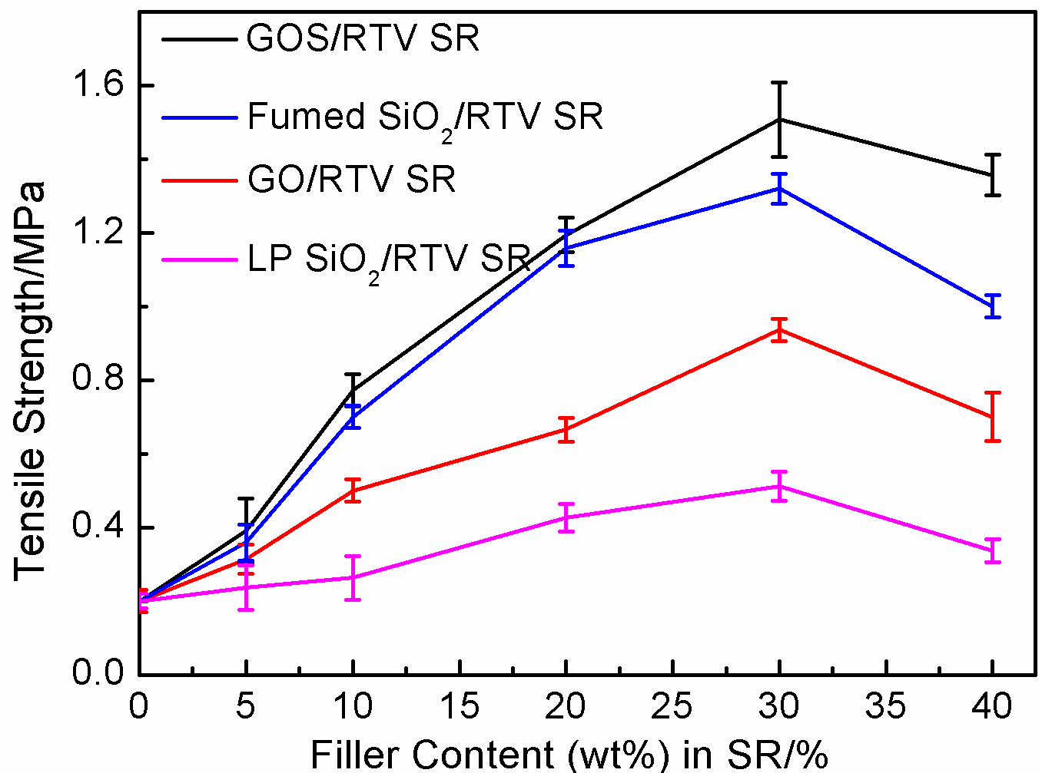
图1 室温硫化硅橡胶以GO、气相法SiO₂、LP SiO₂和GOS为增强填料时的拉伸强度
Fig. 1 Tensile strength of RTV SR filled by GO, fumed SiO₂, deposited SiO₂ and GOS
3.4 照片图
照片或灰度图：应主题鲜明，对比度适当，边界规正，注明方向。照片尺寸（宽×高）以 60×40 mm （分栏）， 60×120 mm （通栏）为宜。照片按分辨率300 dpi输出精度扫描植入Word文件中。图片需指明放大或缩小的比例时，应在图上以标尺表示，而不应使用“倍数”或“分数”。图题需中、英文对照，图中注释采用英文表述；如有多幅，用a，b，……排序。照片图应该文中提及或描述，若有引用，请在中英文图题上标明引用。
研究论文中，图片内说明文字，可插入文本框录入：1）设置字体是Arial,字号是8磅，字体颜色是黑色，与背景重合时选用白色；2）文字段首个单词首字母大写；3）图内插入的箭头和标尺粗细为0.75磅，颜色为黑色。
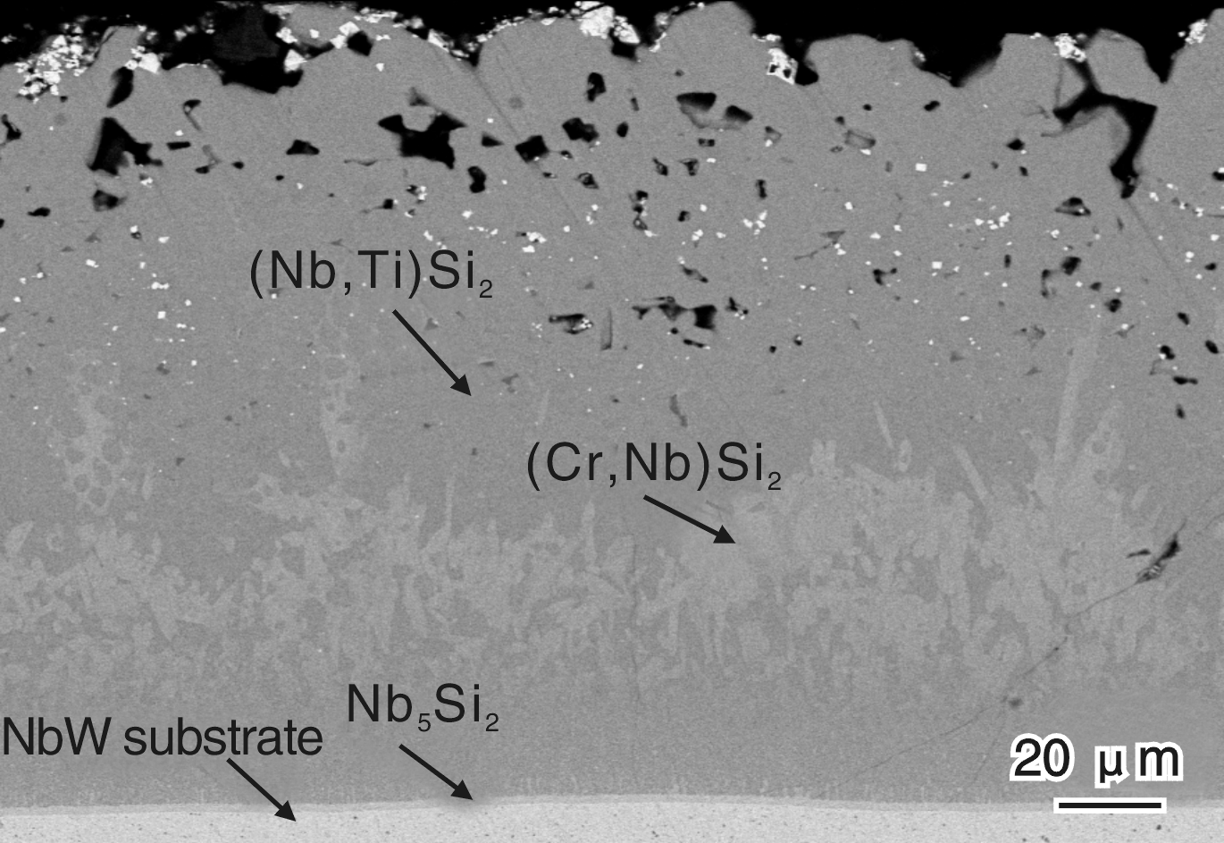
图2 涂层截面形貌
Fig. 2 Section morphology of coating
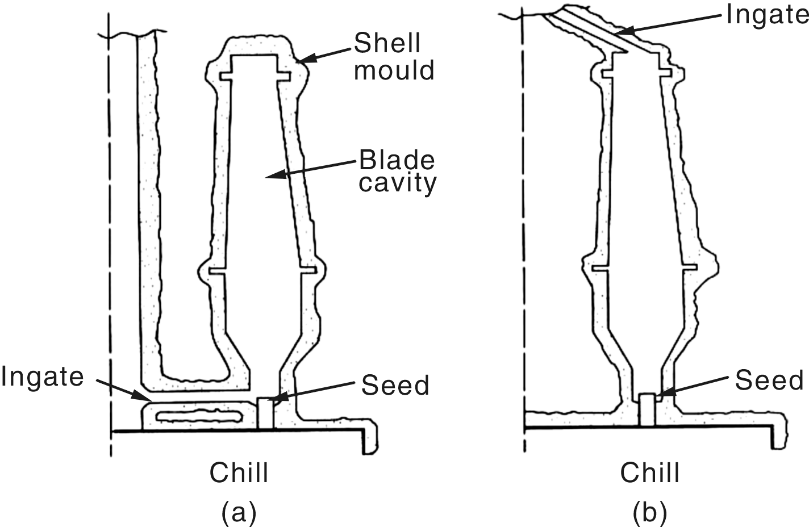
图3 籽晶法制备单晶叶片的两种方式：（a）底注法，（b）顶注法
Fig. 3 Two casting models of seeding techniques for single crystal blade: (a) bottom casting, (b) uphill casting

附件2：《中国材料进展》曲线图示例

1）横、纵坐标名称的字体设置为 Arial，字号大小为28磅; 名称单词首字母均大写；用/ 连接单位；
2）横、纵坐标值数字的字体设置为 Arial，字号大小为26磅;
3）图内线条线型设置为solid，粗细为2磅;
4）图内文字字体设置为 Arial，字号大小为26磅；如图内文字较多，字号可适当缩小，但仍要方便阅读；图内文字首个单词首字母大写，数值与单位之间空一个英文字符空格；
5）图内符号大小设置为9~12磅之间（根据内容多少决定）。

